Руководство по эксплуатации

Оглавление

Термины и сокращения 2
Работа с менеджером устройств 3
Работа с готовой конфигурацией стенда 4
Работа с пустой конфигурацией стенда 5
Работа с главной программой 6
Работа с программой 8

Термины и сокращения
Менеджер устройств — программный модуль, управляющий взаимодействием со стендовыми устройствами, имеющий свой интерфейс. Запускается вместе с главной программой
Файл требований к устройствам — файл специального формата, описывающий соответствие устройств, составляющих стенд и их идентификаторов. Используется менеджером устройств.
Файл конфигурации стенда — файл, описывающий параметры подключения к устройствам, составляющим стенд (номер порта и т. п.) и их соответствие идентификаторам. Используется менеджером устройств.

Работа с менеджером устройств
Окно менеджера устройств представлена на рис.
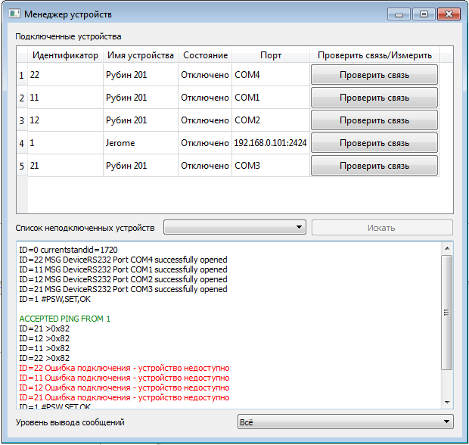
Окно состоит из следующих элементов:
Список подключенных устройств
В данном списке выводится информация об устройствах, составляющих стенд, а именно, идентификатор устройства, его название (как правило, модель), состояние (Отключено, каковое, как правило, свидетельствует об ошибке связи, Подключено), порт подключения, кнопка проверки связи. Эту кнопку надлежит нажимать после устранения ошибки связи для повторной попытки установить связь с устройством.

Список неподключенных устройств и кнопка Искать
Выпадающий список для выбора следующего неподключенного устройства. После выбора устройства для его поиска надлежит нажать на кнопку «Искать». Данные управляющие элементы используются только в режиме работы с пустой конфигурацией стенда.
Консоль вывода сообщений
Консоль, в которую выводятся сообщения менеджера устройств. Ниже консоли находится переключатель типа выводимых сообщений, по умолчанию установленный в положение «Всё». Возможно три варианта выбора — вывод только ошибок, вывод ошибок и сообщений, вывод всей возможной информации.

Работа с готовой конфигурацией стенда
Работа с готовой конфигурацией стенда возможна при наличии в папке с исполняемым файлом программы папки standconfs, а в ней файла devconf_1720.xml с правильным форматом.
При запуске менеджер устройств пытается установить связь со всеми устройствами, составляющими стенд, информация о чём выводится в консоль. После того, как напротив всех устройств в списке подключенных устройств появится надпись «Подключено» возможен процесс тестирования изделий. В случае появления сообщений об ошибке подключения в консоли (отмечаются красным), надлежит проверить связь между ПК и устройствами и нажать на кнопку «Проверить связь» напротив устройства, с которым возникли проблемы.
В случае внезапной остановки (паузы) процесса тестирования и появления ошибок связи с устройствами надлежит проверить список подключенных устройств. При обнаружении надписи «Отключено» напротив какого-либо из устройств, надлежит проверить связь с ним и, после устранения проблем, нажать на кнопку «Проверить связь».

Работа с пустой конфигурацией стенда
При работе с пустой конфигурацией стенда в папке standconfs, находящейся рядом с исполняемым файлом программы, находится только файл требований к устройствам (devreq_1720.xml). При запуске менеджера устройств список подключенных устройств пуст, а список неподключенных устройств заполнен.
Для установления связи с устройствами необходимо по одному подключать устройства, выбирать их в списке неподключенных устройств и нажимать на кнопку «Искать». После появления устройства в списке подключенных с состоянием «Подключено» можно подключать следующее устройство. Конфигурация стенда сохраняется после корректного завершения программы.
Важно!
При изменении физической конфигурации стенда (замена устройств местами) необходимо удалять файл devconf_1720.xml, оставляя, однако, файл devreq_1720.xml. В противном случае программа не сможет отследить физическое изменение конфигурации и будет запрашивать данные с неверного устройства.

Работа с главной программой
Окно главной программы представлено на рис.
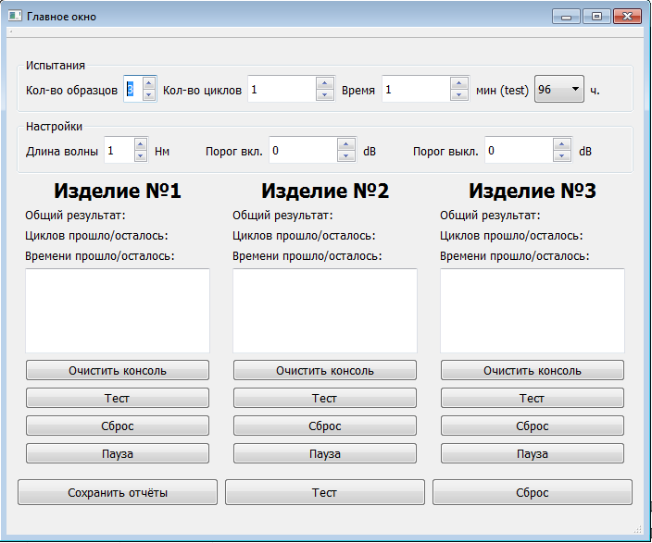
Оно содержит в себе следующие элементы:
Панель испытаний:
Установка количества образцов (1-3, изменение этого количества влечёт к изменению состава подокон в нижней части главного окна. Каждое окно соответствует изделию.
Установка количества циклов
Установка времени (выбор между несколькими значениями).
Панель настройки
Длина волны
Порог включения
Порог выключения
Зона подокон
В этой зоне может быть от одного до трёх подокон, соответствующих изделиям. В каждом окне находятся следующие элементы:
Общая информация об испытаниях:
Общий результат (пройдено — не пройдено)
Количество прошедших/оставшихся циклов
Количество прошедшего/оставшегося времени

Консоль, в которую выводится информация об испытаниях (которая и является отчётов об испытаниях)
Кнопка Очистить консоль, очищающая консоль
Кнопка Тест, начинающая тестирование для конкретного изделия
Кнопка Сброс, которая останавливает тестирование полностью
Кнопка Пауза, которая приостанавливает тестирование

Ниже зоны подокон находятся кнопки «Сохранить отчёты», сохраняющая отчёты в файлы, кнопка Тест, по нажатию которой начинается тестирование у всех изделий сразу, кнопка Сброс, которая останавливает тестирование у всех изделий.

Работа с программой
После запуска программы и установления связи со всеми устройствами в стенде требуется выбрать параметры тестирования (количество образцов, кол-во циклов, время, настройки и т. п. ). Затем, после нажатия на кнопку «Тест», начнётся тестирование. После успешного окончания тестирования можно, нажав на кнопку Сохранить отчёты, сохранить полученные отчёты (после нажатия на данную кнопку появится диалог с запросом папки, в которую предполагается сохранить отчёты, после чего файлы отчётов сохраняются.
Во время тестирования вмешательство оператора в процесс не требуется. В то же время желательно периодически проверять работу программы и стенда во избежание внештатных ситуаций, типа отключения измерительной или контролирующей процесс аппаратуры стенда, которое вызовёт приостановление тестирования. После устранения проблемы и продолжения тестирования (нажатием на кнопку Продолжить, которой становится кнопка Пауза) тестирование возобновляется с того места, на котором приостановилось, таким образом, испытания будут выполнены в полном объёме.

